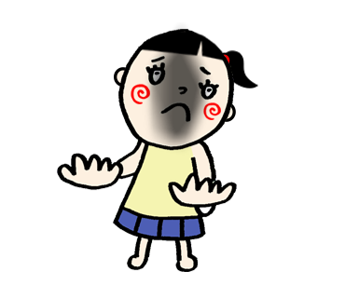
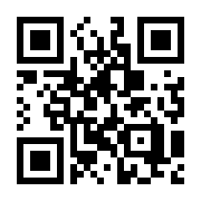
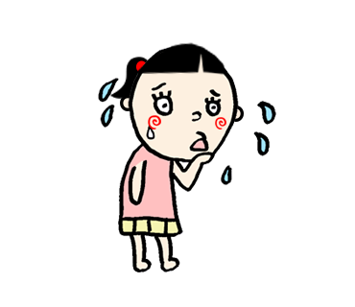
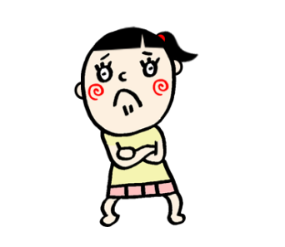
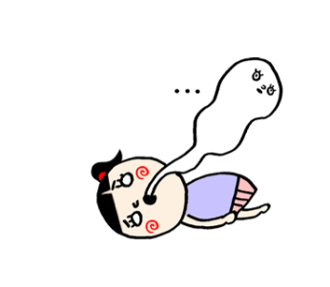
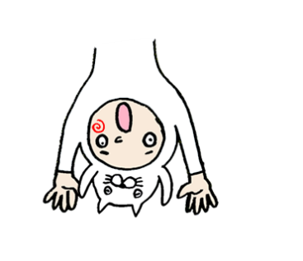
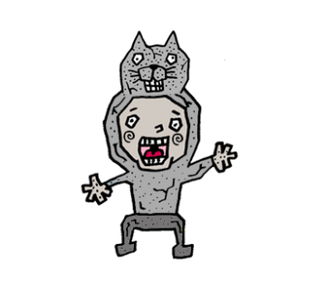
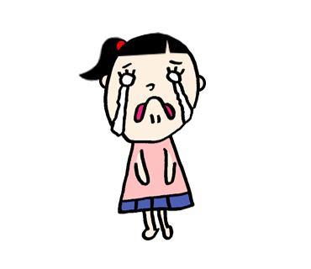


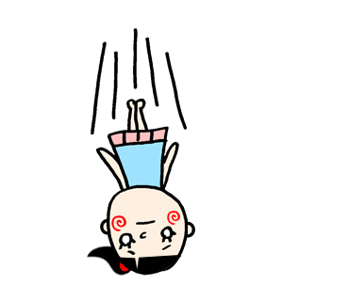
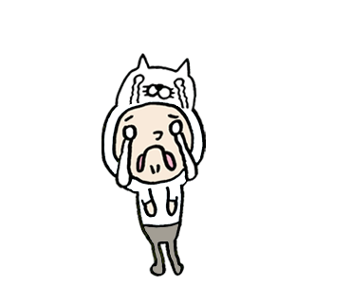



テンプレＢａｂｙ相談センター
ここに文章ここに文章ここに文章ここに文章
TEL 012-3456-7890
ここに文章ここに文章ここに文章
タイトル!
Mail sample@samplesample
ここに文章

ここに文章ここに文章ここに文章ここに文章ここに文章ここに文章ここに文章ここに文章ここに文章ここに文章ここに文章ここに文章ここに文章ここに文章ここに文章ここに文章ここに文章

ここに文章ここに文章ここに文章ここに文章ここに文章ここに文章ここに文章ここに文章ここに文章

ここに文章ここに文章ここに文章ここに文章ここに文章ここに文章ここに文章ここに文章ここに
文章ここに文章ここに文章ここに文章ここに文章ここに
ここに文章
ここに文章
ここに文章
ここに文章
ここに文章
ここに文章
ここに文章
ここに文章
ここに文章
ここに文章
ここに文章
ここに文章
ここに文章
ここに文章
ここに文章
ここに文章
ここに文章
ここに文章
ここに文章
ここに文章
ここに文章ここ
ここに文章ここ
ここに文章ここ
ここに文章
ここに文章
ここに文章
ここに文章

